ФЕДЕРАЛЬНОЕ ГОСУДАРСТВЕННОЕ АВТОНОМНОЕ ОБРАЗОВАТЕЛЬНОЕ УЧРЕЖДЕНИЕ ВЫСШЕГО ОБРАЗОВАНИЯ  
«РОССИЙСКИЙ УНИВЕРСИТЕТ ТРАНСПОРТА»  
(РУТ (МИИТ))

Институт транспортной техники и систем управления

Кафедра «Управление и защита информации»

ОТЧЁТ  
О ЛАБОРАТОРНОЙ РАБОТЕ №1.2

По дисциплине «Языки программирования»

ВАРИАНТ 3

Выполнил: ст. гр. ТКИ-142

Величко Иван Сергеевич

Проверил: к.т.н., доц. Васильева М. А.

(Проверил: к.т.н, доц. Балакина Е. П.)

Москва 2023

1. Формулировка задания

Создать консольное приложение для решения задачи, представленной в таблице (Таблица 1). Данные для решения вводит пользователь. Вывести результат вычислений на экран. При необходимости дополнить свой отчёт поясняющими формулами, помогающими решить задачу. Дополнить свой отчёт блок-схемой алгоритма.

Таблица – Исходные данные

|  |  |
| --- | --- |
| **Вариант** | **Задача** |
| 3 | По вводимому радиусу *R* вычислить объем и площадь поверхности шара. |

1. Блок-схема алгоритма

Блок-схема основного алгоритма представлена ниже (Рисунок 1). Блок-схемы функций расчета объема и площади шара представлены ниже (Рисунок 2). Блок схема функции input() представлена ниже (Рисунок 3).

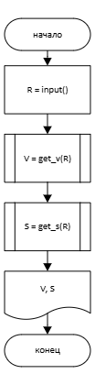

Рисунок – Блок-схема основного алгоритма

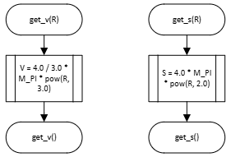

Рисунок – Блок-схемы функций get_v и get_s

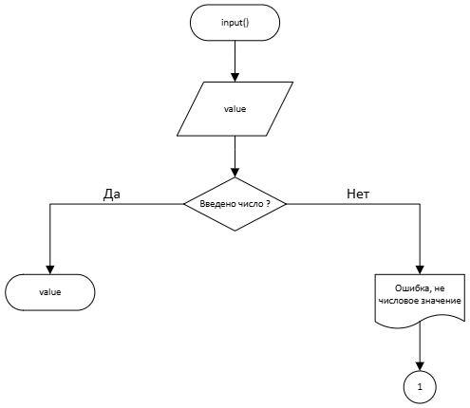

Рисунок – Блок-схема функции input()

1. Текст программы на языке C

#define _USE_MATH_DEFINES

#include <stdio.h>

#include <math.h>

#include <errno.h>

#include <stdlib.h>

/**

* @brief принимает числовое значение из stdin

* @return числовое значение полученное из stdin

*/

double input(void);

/**

* @brief расчитывает обьем

* @return числовое значение обьема

*/

double get_v(const double R);

/**

* @brief расчитывает площадь

* @return числовое значение площади

*/

double get_s(const double R);

/**

* @brief точка входа в функцию

* @return 0 при успешном выполнении программы

*/

int main(void) {

puts("Пожалуйста введите радиус шара:");

double R = input();

double V = get_v(R);

double S = get_s(R);

printf("S:%f\nV:%f", S, V);

return 0;

}

double input(void) {

double value = 0.0;

int s = scanf_s("%lf", &value);

if (s != 1) {

errno = EIO;

perror("Ошибка, не числовое значение\n");

exit(EXIT_FAILURE);

}

return value;

}

double get_v(const double R) {

return 4.0 / 3.0 * M_PI * pow(R, 3.0);

}

double get_s() {

return 4.0 * M_PI * pow(R, 2.0);

}

1. Результаты выполнения программы

Результаты выполнения программы представлены ниже (Рисунок 4).

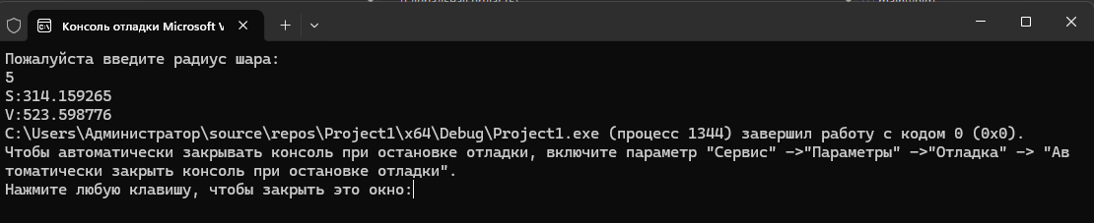

Рисунок – Результаты выполнения программы

1. Выполнение тестовых примеров

В программе MS Excel выполнены тестовые примеры. Результаты их выполнения представлены ниже (Рисунок 5, Рисунок 6).

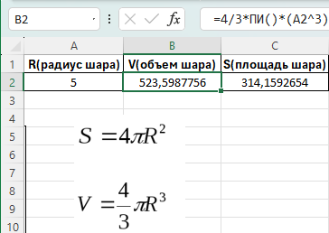

Рисунок – Результат расчета объема шара.

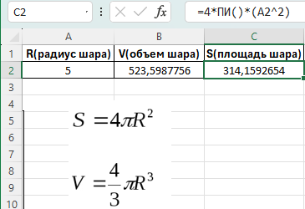

Рисунок – Результат расчета площади шара.

1. Отметка о выполнении задания в веб-хостинге системы контроля версий

Отметка о выполнение задания представлена ниже (Рисунок 7)